Γιώργος ΤΣΟΓΚΑΣ
(Τεχνικός Δικτύων Εγκαταστάσεων ΟΤΕ – Περιφερειακός Σύμβουλος)

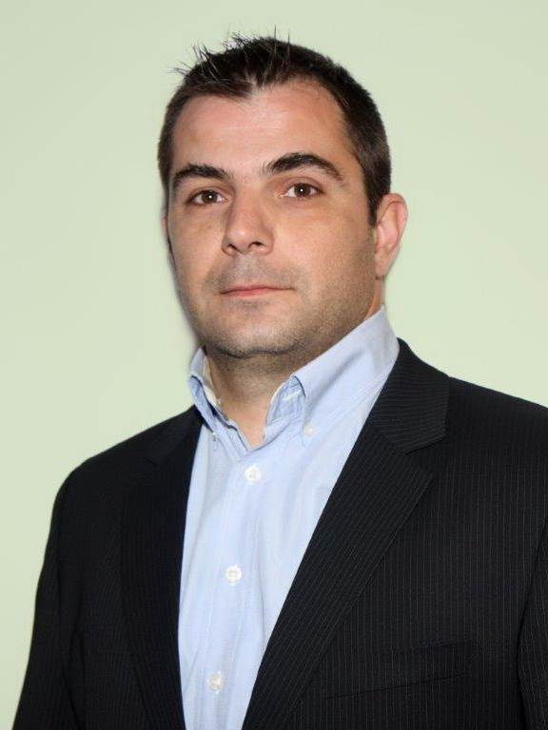
Γεννήθηκε και μεγάλωσε στην Αμφιλοχία ,όπου και τελείωσε το Τεχνικό Επαγγελματικό λύκειο με άριστα το 1994.

Σπουδασε ηλεκτρολόγος Εσωτερικών Εγκαταστάσεων.

Έχοντας μπει στον στίβο της εργασίας από πολύ νωρίς εργάστηκε από το 1999 έως το 2001 ως συντηρητής- τεχνικός παραγωγής και εμφιάλωσης νερού ΚΟΡΠΗ(NESTLE), ενώ από το 2001 έως το 2003 ως συντηρητής-τεχνικός στη Δημόσια Εταιρεία Φυσικού Αερίου (ΔΕΠΑ). Απο το 2003 εργάζεται ως τεχνικός Δικτύου Εγκαταστάσεων ΟΤΕ, κατέχοντας σήμερα τη θέση του Υ.Λ. Αμφιλοχίας.

Δραστηριοποιήθηκε πολιτικά από τα πρώτα γυμνασιακά χρόνια. Εκτοτε θητεύει σε όλα τα κομματικά όργανα σε επίπεδο νομού. Έχει εκλεγεί το 2008 γραμματέας της Τοπικής Οργάνωσης στην Αμφιλοχία.

Την περίοδο 2010-2011 διετέλεσε Αντιπρόεδρος του διοικητικού συμβουλίου του Ιδρύματος ΚΑΦΚΑ Αμφιλοχίας.

Το 2014 και το 2010 εκλέχτηκε περιφερειακός σύμβουλος με τον συνδυασμό του νυν περιφερειάρχη Α. Κατσιφαρα, ενώ από την αρχή της θητείας του αποτελεί εκλεγμένο μέλος της Επιτροπής Περιβάλλοντος και Φυσικών Πόρων.

Αποτελεί θερμό υποστηρικτής των κοινωνικών και πολιτιστικών συλλόγων της περιοχής, μετέχοντας ενεργά σε όλες τις προσπάθειες των συμπολιτών του σε θέματα κοινωνικά, πολιτιστικά και αγροτικά.

Είναι παντρεμένος και έχει δύο παιδιά.

